HAVRANÍ SKÁLY
(U CVIKOVA)

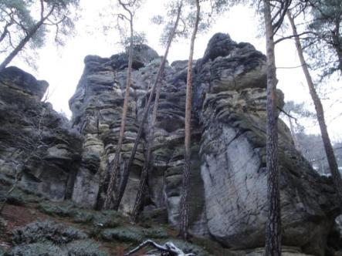

Vaistauer Martin
XII/2015
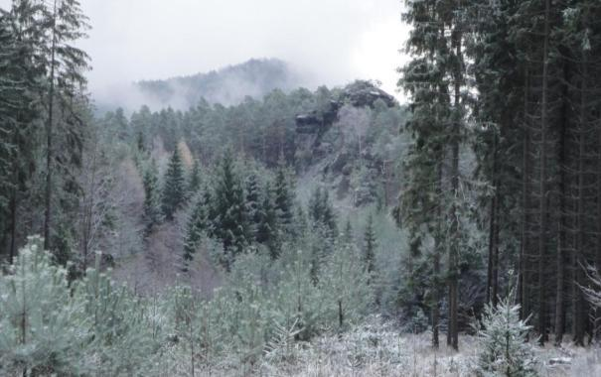

„Havraní výšina (365 m), pískovc. skály, 2,5 km sv. od N. Boru, s výhledem k j. na Sloupsko-svojkovské pohoří; Z 12.“

„Havraní skály: pískovcový hřbítek se 7 skálami. Na nejvyšší (371 m) opět upraven výstup na vyhlídkovou plošinu. Název podle pověsti o 7 za trest zkamenělých zbrojnoších pronásledujících dívku.“

„Panenská skála: dvojice bizarně tvarovaných pískovcových věží. Název podle pověsti o dívce pronásledované zlým rytířem, která se skokem ze skály zázračně zachránila, ale rytíře srazil blesk.“

Přístup: - zádumčivé Havraní skály (Liberecký kraj) přináleží k oněm vzácným kouzelným odlehlým místům, k jejichž navštívení musí poutník využít jen a pouze svoje nohy… Motorovým vozidlům je do oblasti vjezd přísně zakázán, nejbližší zastávka veřejné dopravy (vlak, bus) je od lokality taktéž relativně vzdálena… Nejvhodnějším výchozím bodem pro návštěvu nepříliš známých „Havranek“ zůstává městečko Nový Bor. Z něj již po desetiletí ke skalám vychází zeleně značená turistická cesta (4 km). Uvedená Z dnes končí v městečku Cvikov. Dříve tato trasa byla značena jako Z 12 (viz. kdys značně oblíbený průvodce Máchův kraj, 1961) – a končila až na nádražíčku v Kunraticích u Cvikova. „Z 12 – Nový Bor (nám) – Havraní skály (4 km) – Cvikov (9.5 km) – Kunratice u Cvikova (13 km).“ Kunratická stanička však vzala roku 1973 za své – obdobně jako celá lokální železniční trať Svor – Cvikov – Jablonné v Podještědí (17 km). Pro zajímavost – kunratické nádražíčko zpopularizovala nejvíce letní poválečná komedie „Rodinné trampoty oficiála Třísky“ (1949), ve které představovalo cílovou staničku hlučné Třískovy rodiny - vísku Strmín.
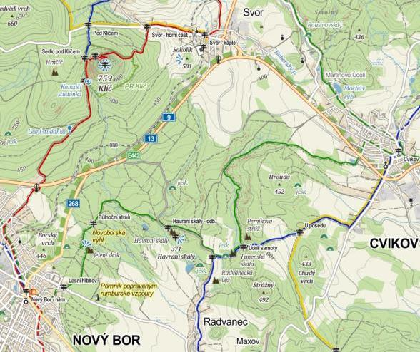

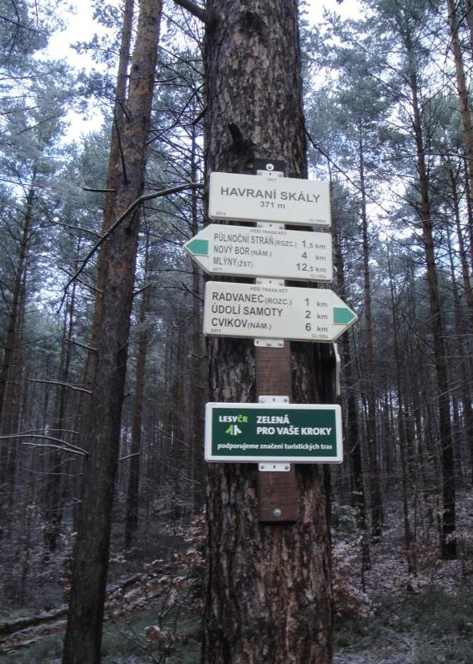
(Turistický rozcestník pod Havraními skalami)

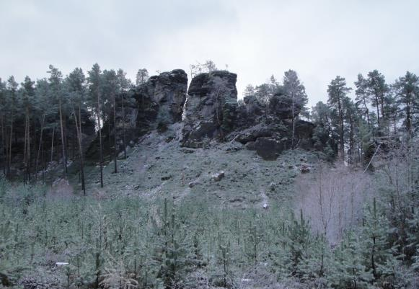
(Rozeklaný pískovcový hřeben Havraních skal – pohled od turistického rozcestníku)

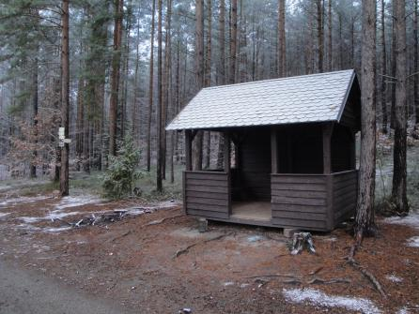
(Turisty před případnou nepřízní lužického počasí ochrání zánovní přístřešek)

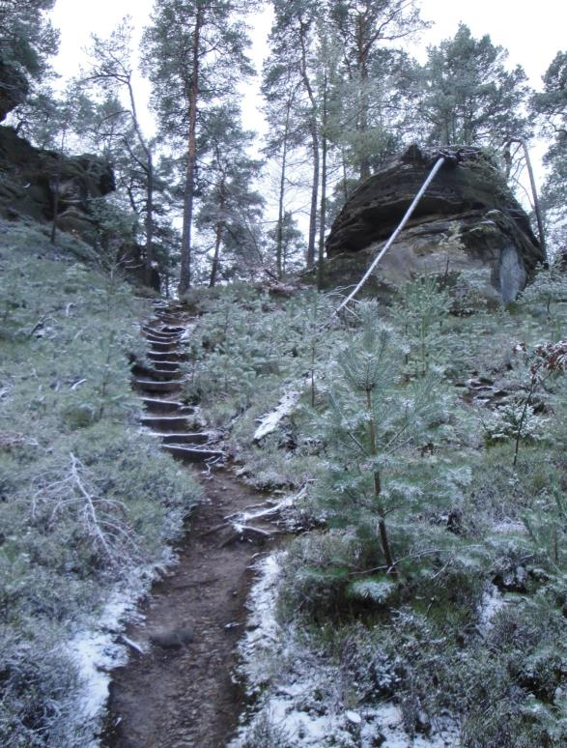
(Na znovuobnovenou vyhlídku směřuje krátká strmá - a často i kluzká - odbočka)

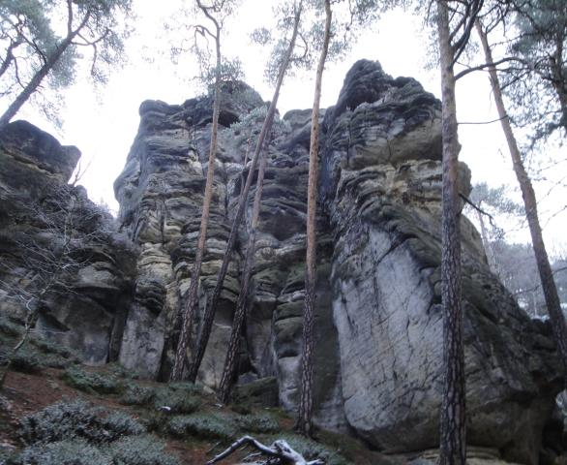

Popis místa: - přibližně 300 metrů dlouhý skalní hřeben Havraní skály tvoří celkem sedm mohutnějších pískovcových věží (Potupená, Půlená, Rozeklaná, Ropucha…). Výška některých skal přesahuje úctyhodných 25 m. Rozličné turistické texty opakovaně hovoří o tom, jak dříve byla na nejvyšší ze zdejších skal zřízena populární vyhlídka. Bohužel, pro snílky, nenáročnou vyhlídku nechal hrabě Kinský zřídit pragmaticky na nejmohutnějším – leč, ne však nejvyšším – skalisku. Vyhlídkový bod zde byl zřízen již v období romantismu, roku 1829 (některé info zdroje uvádí rok 1830). „Škoda jen, že novou vyhlídku na trase svých četných toulek neměl (velmi pravděpodobně) milovník krás zdejšího příhraničního kraje – turista a básník Karel H. Mácha (1810 – 1836) “ Z hlediska geomorfologického členění přísluší Havraní skály k Ralské pahorkatině (podcelek Zákupská pahorkatina, okrsek Cvikovská pahorkatina). Na vrcholu znovuobnovené vyhlídky byly umístěny dvě informační tabule, na kterých jsou vyznačeny siluety okolních malebných kopečků.

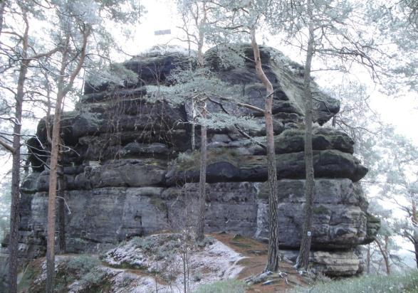

Cíl dnešní cesty: – vyhlídka hraběte Kinského na Havraních skalách. Tajemstvím opředená rozsochatá pískovcová skála, které období emočně rozervaného romantismu velmi pravděpodobně přisoudilo funkci údajného popraviště nedalekého sloupského hradu (tuto neblahou funkci měla lokalita údajně plnit ještě v 17. století). „To vše ovšem za podmínky, že ve Sloupu kdy vůbec regulérní hrad byl…“ Strašidelná romantická povídačka o tajemném popravišti nekalých živlů v tmavých příhraničních lesích udržela si značný čtenářský kredit až do našich dnů…

„I v smutném zraku mém dvě vřelé slzy stály,
co jiskry v jezeru po mé tváři si hrály,
neb můj též krásný věk, dětinství mého věk
daleko odnesl divoký časů vztek.“
(KHM)

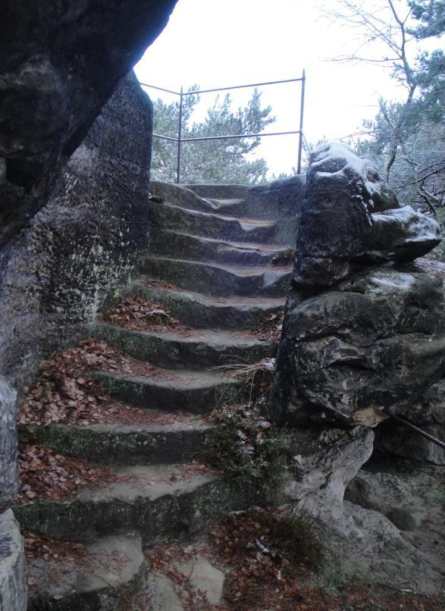
(Na vrchol vyhlídky dnes směřuje celkem 48 rozličných pískovcových stupínků)

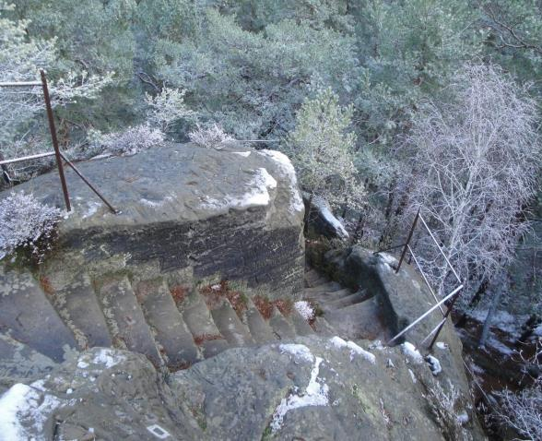

Závěrečná část pohodlného širokého schodiště na vyhlídku. Původní schody byly již značně poznamenány zubem času… Při nedávné obnově vyhlídky (tato proběhla roku 2006) bylo proto přístupové schodiště znovu vytesáno. Rozložení původních stupňů z doby hraběte Kinského určuje zřetelně jejich přetrvávající otisk ve skále (viz. šipka). Po obvodu skalní plošinky jsou dohledatelné kůlové jamky, ve kterých byly zakotveny dřevěné sloupky prvotního ohrazení vyhlídky.

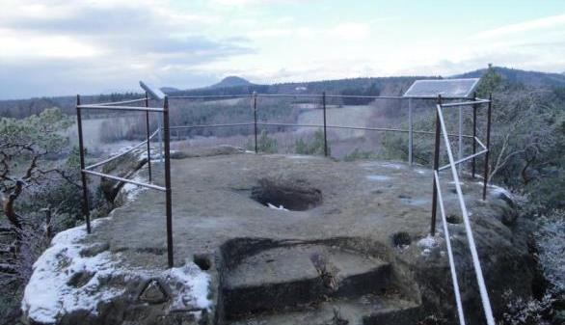

Ploský vrchol vyhlídky na Havraních skalách (cca 365 m - podle navigace). Z jejího vrcholu otevírají se velmi příjemné výhledy do zalesněně členité krajiny pod horou Klíč… „Osobně se dnes domnívám, že často udávaný zeměpisný údaj (371 m) se vztahuje k vrcholu nejvyššího skaliska Havraních skal vůbec. Kdož ví?“

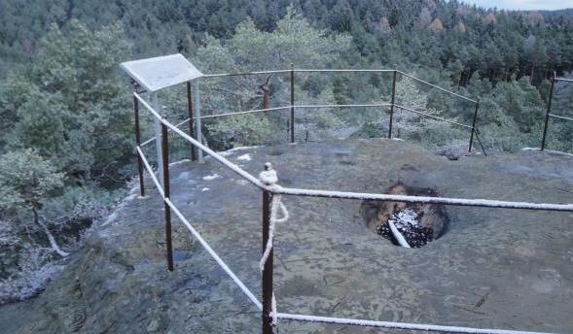

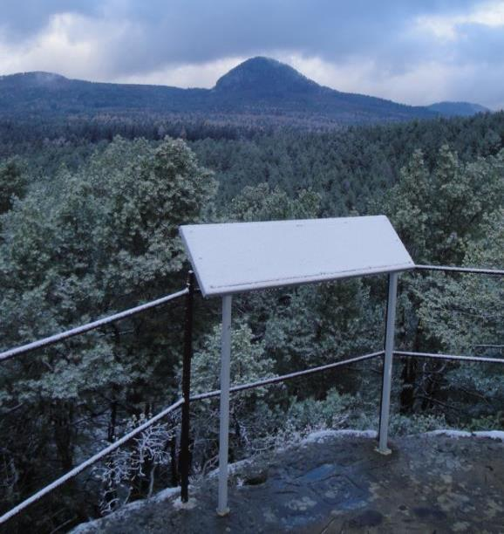
(Tklivé krajině zdejší vládne po staletí hora Klíč (760 m)

Z plošinky obnovené vyhlídky jsou k přehlédnutí především zalesněné vrcholky v okolí Sloupu. Z výraznějších kopců zaujme pak rozjasněné oko poutníkovo především Špičák (u České Lípy), Vlhošť a Ronov (se zříceninou starobylého hradu). Zrak romantika potěší též rozličné pískovcové skalní útvary, kterým bezbřehá lidská fantazie často přiřadila příhodná vztažná pojmenování…

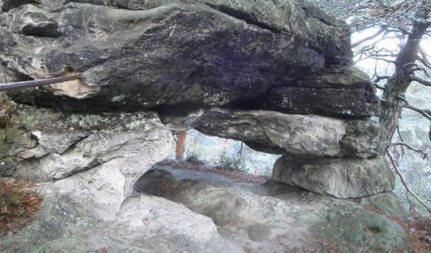
(Ve skále pod vyhlídkou se nachází jistá miniaturní přírodní kopie „Pravčické“ brány)

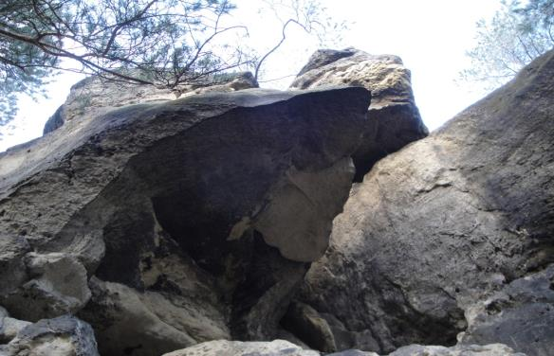
(Příroda čaruje)

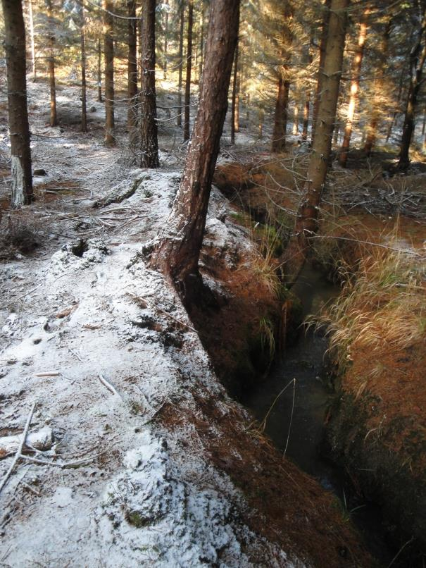
(Romantika pod Havraními skalami)

Z místních pověstí: - „Pod horou Klíč stávala kdysi tvrz na ochranu obchodní cesty z Tolštýna do Sloupu. Pán tvrze měl krásnou dceru, po které toužil rytíř Havran, který měl svůj hrádek v místech, kde dnes je severní okraj osady Radvanec. Tento rytíř vedl neuspořádaný život. Byl to vlastně loupežník, a proto jej dcera pána z tvrze pod Klíčem vytrvale odmítala. Jednoho dne se rytíř Havran doslechl, že otec dívky pojede s družinou na cesty. Rozhodl se, že se jeho krásné dcery zmocní násilím. Vybral si šest pomocníků a vydal se k tvrzi pod Klíčem. Krásná Hilda seděla právě na lávce přes potok, když se blížil rytíř Havran. Zároveň se vrací i milý děvčete - Jan, který byl ve Svaté zemi. Dívka jej vítá. Rytíř Havran, který vše sleduje, rozzuřen poroučí přepadnout tvrz a zmocnit se dívky. Jana se smíchem vyžene. Žoldnéři se usadili ve tvrzi, vyloupili spíže a dali se do hodování. Hildu zavřeli do komory. Ale věrný Jan se tajně vrátil, pomohl Hildě z komory a oba se dali na útěk. Spěchali do Údolí samoty. Havran brzy zpozoroval jejich útěk a se svými žoldnéři spěchal po jejich stopě. Zatím se otec dívky vracel na svou tvrz, a když zhlédl, co se stalo, ihned začal pronásledovat rytíře Havrana. Hilda spěchala k lesu, kde se tyčily vysoké skály. Spatřila, jak za ní žene sám Havran na svém koni. Rychle vyběhla na vrchol skály. Dříve než se jí mohl Havran zmocnit, skočila ze skály do strže. Větve stromů jako ochraňující ruce mírnily dívčin pád, a tak nezraněna dopadla na zem, kde mezi lesními velikány nalezla bezpečný úkryt. Rytíř Havran dívku zuřivě proklíná, slova zloby a nenávisti se hrnou z jeho úst. Satan se chechtá a zapisuje do černé knihy jeho hříchy. Současně přiběhl otec dívky, zahlédl odvážný skok Hildy do hloubky a v zoufalství rytíře proklel. V tom okamžiku sjel z čisté oblohy ohnivý blesk, nastalo hromobití, ozývalo se dunění, jakoby měl být konec světa. Rytíře Havrana zabil blesk a jeho zbrojnoši na místě zkameněli. Havraními skalami se nazývají tito zkamenělí zbrojnoši a skála, odkud se zoufalá Hilda vrhla do propasti, nese jméno Panenská skála.“
(Info zdroj: Báje a pověsti Cvikova a okolí)

Poznámka: - podobná pověst – byť s pozměněnými hlavními hrdiny - se vypráví také o nedaleké bizardní „Skále smrti“ (Kunratice u Cvikova).
„Skála je vysoká 15 metrů a je v ní vytesán reliéf, který znázorňuje rytíře na vzpínajícím se koni a dívku padající ze skály. Reliéf připomíná pověst o mlynářské dívce, která zde v zoufalství skočila ze skály před pronásledujícím rytířem. Dívka se zachránila díky měkkému mechu a široké sukni. Rytíř i se svým koněm skončil utopením v propasti.“
Zajímavost: - lokalita zádumčivých Havraních skal zařadila se nedávno mezi česká filmová místa. Režisér Jiří Vejdělek zde pořídil některé sekvence hořké komedie „Ženy v pokušení“ (hodnocení ČSFD 70 %; cca 2 hodiny dlouhý film se natáčel na podzim roku 2009 v Praze a v okolí Jablonného v Podještědí; uvedení filmu do kin proběhlo na jaře 2010; hlavní role: Jiří Macháček, Lenka Vlasáková, Eliška Balzerová, Vojtěch Dyk). „K filmu byla složena i skladba „Slunce v duši“ - od skupiny Nightwork. Vznikl i videoklip se záběry z daného filmu, ale samotná píseň ve filmu nezazněla…“
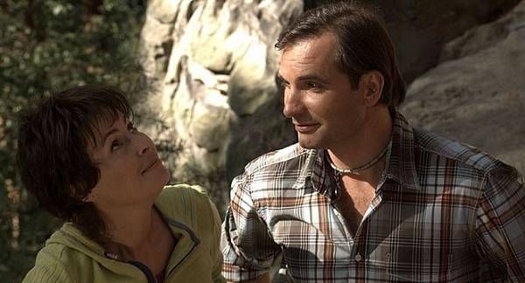
(Lenka Vlasáková a Jiří Macháček u paty Havraních skal)
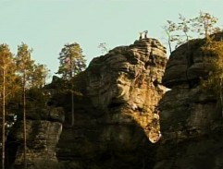
(Hlavní hrdinové na nejvyšší ze skalních věží Havraních skal)
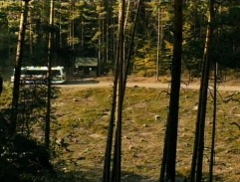
(Turistický přístřešek posloužil ve filmu jako BUS zastávka)

Foto zdroj: - www.filmovamista.cz/1248-Zeny-v-pokuseni

Kumburské výročí: - v neděli 29. listopadu 2015 oslavil by své 64. narozeniny spoluzakladatel a první předseda Sdružení pro záchranu hradu Kumburku - pan Miroslav Hirsch (1951 - 2005), ze Dvora Králové nad Labem. Stále vzpomínáme.

Havraní skály
Vaistauer Martin
bradlec@seznam.cz
XII/2015

Případné doplňkové turistické cíle v okolí: - poutník, přicházející k Havraním skalám po zeleně značené turistické cestě (Nový Bor – Havraní skály - Cvikov), neměl by zcela jistě opomenout dva další přitažlivé turistické body – vyhlídku Jelení skok a tajemný rybníček Na Vorech. „Případných dalších malebných přírodních cílů skýtá však zdejší nepříliš známá oblast samozřejmě mnohem více…“

Jelení skok: - vyhlídka (mezi místními známa patriotsky spíše jako Novoborská vyhlídka), na okraji (zde více než 25 m vysokém) mohutné rozeklané pískovcové tabule. Z místa (376 m) otevírají se příjemné – byť jen „půlkruhové“ - výhledy na část Lužických hor (dominuje zde samozřejmě „všudypřítomná“ hora Klíč (760 m), zahlédnout však lze kupř. i známý vrchol Ralsko (696 m) - se zříceninou stejnojmenného hradu - nad městečkem Mimoní… Vyhlídka je opatřena lavičkou a jednoduchou informační tabulí. POZOR – místo kupodivu není – a to i přes poměrně značnou frekvenci nadšených návštěvníků - zabezpečeno zábradlím!!!
Zajímavost: - populární stejnojmenná vyhlídka (byť s bronzovou sochou kamzíka) nachází se v západočeském lázeňském městě Karlovy Vary.

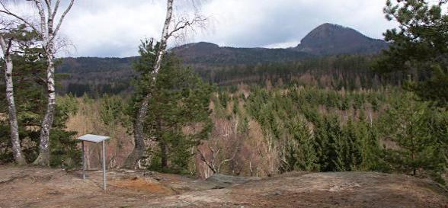

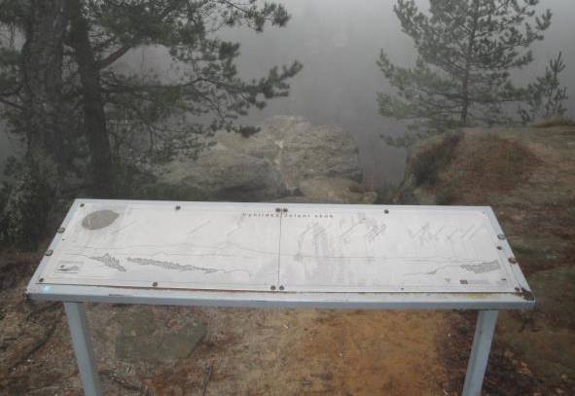

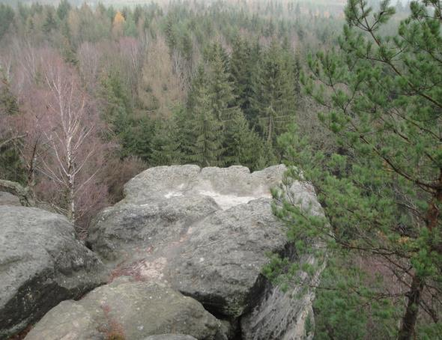
Rybníček Na Vorech: - malebná nevelká (cca 0.4 ha; k. ú. Radvanec) vodní nádrž, romanticky skrytá ve stínu jehličnatých lesů. Zdejší rybníček (mezi místními znám spíše jako Jezírko) byl údajně založen již někde ve středověku (viz kupř. Máchovo jezero, Břehyňský rybník…). Přetrvávající vzácnou technickou památkou na toto období měla by být především technicky zajímavá strouha bezpečnostního přelivu (délka cca 12 m; šířka cca 1.6 m; hloubka cca 1.8 m (všechny hodnoty opravdu hodně orientační)), která byla kdys pracně vytesána v pískovcové skále - na pravém okraji hráze. „Dnes si již můžeme jen nadšeně domýšlet pragmatické okolnosti, jež kdys vedly kolonizátory pusté příhraniční oblasti k založení zdejší osamělé vodní plochy…“

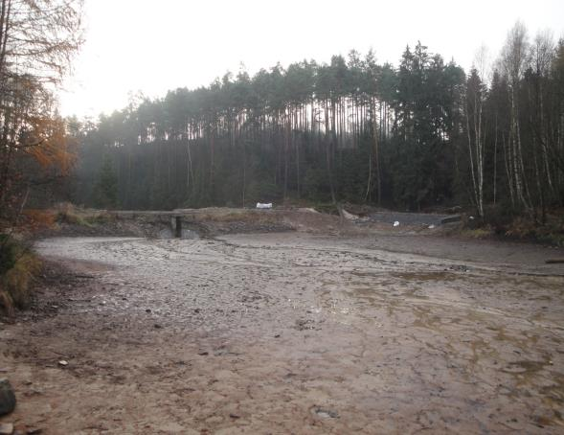

V současnosti (podzim 2015) prochází zdejší malá vodní plocha nákladnější rekonstrukcí (uváděné náklady cca 2. 5 milionu, bez DPH). Cílem rekonstrukce je oprava a technické zhodnocení zdejší nádrže. V rámci obnovy bude provedena především úprava koruny staré hráze, doplnění dlažby a čela výpusti… Patrně nejznatelnějším zásahem stane se vybudování nového bezpečnostního přelivu, při jehož výstavbě již mj. došlo k výraznějšímu prohloubení původního (uvažovaně středověkého) odtokového koryta (původně cca 1.8 m hluboká strouha byla nově prohloubena na více než dvojnásobek). Nad zmiňovanou pískovcovou strouhou bude následně vybudován náročnější můstek, který by měl – dle avíza - vydržet i případný přejezd lehké techniky.

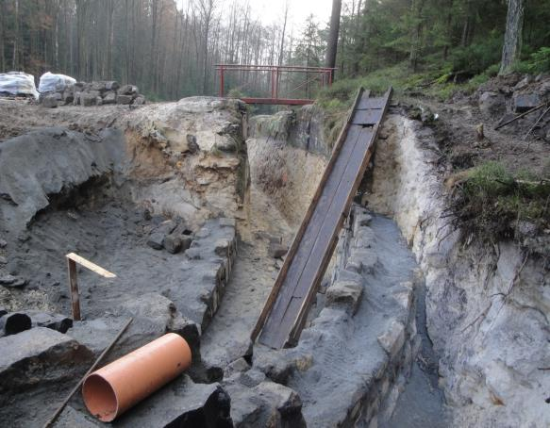

Rybníček Na Vorech je na současných turistických mapách veden jako lokalita vhodná pro koupání. Vzhledem k jeho spíše stinnému umístění a napájení drobným studeným potůčkem, který přitéká od hory Klíč, bude toto místo vhodné spíše pro otužilejší plavce. Nad pravým břehem pitoreskního jezírka nachází se lidmi mírně opracovaná (patrné záseky…) pískovcová skála, k níž byl dříve „nalepen“ rekreační srub (později vyhořel)… Od skaliska směřuje strmější pěšinka, která vandrovníka po chvíli (cca 200 m) zavede k četným zajímavým pískovcovým útvarům… Z vrcholu jednoho skaliska (na jehož vrcholu ční jako jistý symbol zabetonovaná stará kovová trubka) se otevírá poetický výhled – a to nejen na níže položenou vodní plochu… Přístup k rybníčku není značen, zabloudit však lze jen stěží - od asfaltové silničky (po které prochází Z k Havraním skalám) k němu pozvolna klesá (nutno odbočit vpravo) solidní zpevněná/kamenitá komunikace (k hrázi cca 300 m).

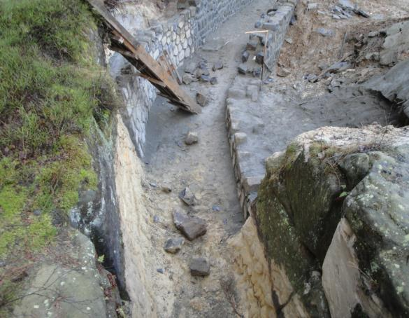
(Šipky ukazují na dochovaná dražé - uvažovaně středověkého - odtokového koryta)

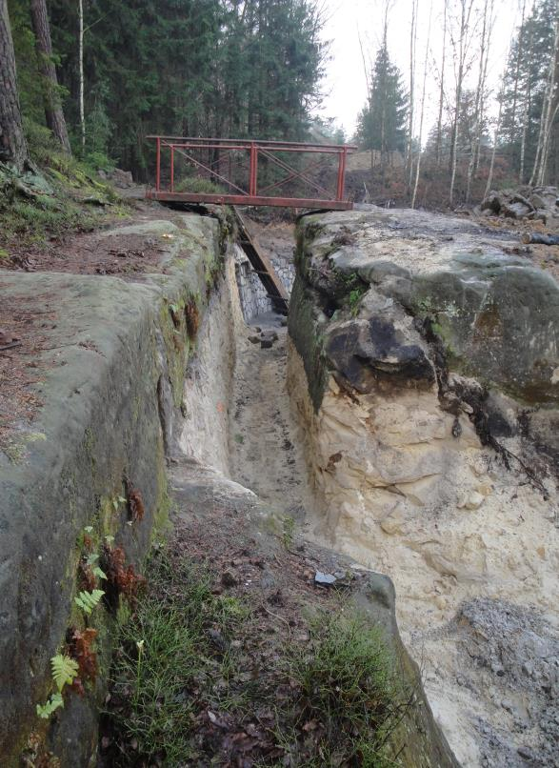
(Sloužím již několik staletí…)

VŠUDE BYL A VŠECHNO VIDĚL - NESMRTELNÝ KHM:
(Doksy - božský Karel má ve svém kraji i sochu v mírně nadživotní velikosti…)

Kolektiv autorů: Máchův kraj: Praha, Sportovní a turistické nakladatelství, 1961, s. 132
Turistická mapa Lužické hory (14): Praha: Trasa, 2010, oddíl B2
Turistická mapa Lužické hory (14): Praha: Trasa, 2010, oddíl B2

